**Уважаемые родители будущих первоклассников!**

Приём заявлений в 1-е классы на 2025 – 2026 учебный год проходит в 2 этапа:

1 этап: с 1 апреля по 30 июня 2025 года – прием заявлений на зачисление детей, проживающих на закрепленной за школой территории или имеющих право на первоочередное зачисление.

2 этап: с 6 июля 2025 года до момента заполнения свободных мест, но не позднее 5 сентября 2025 года   – прием заявлений на зачисление детей, не проживающих на закрепленной за школой территории.

**Информация о наличии вакантных мест в 1 классах**

Уважаемые родители будущих первоклассников, с 1 апреля 2025 года начнется прием заявлений на 2025-2026 учебный год.

|  |  |  |  |  |  |  |  |  |
| --- | --- | --- | --- | --- | --- | --- | --- | --- |
| |  |  |  |  | | --- | --- | --- | --- | | Дата | Количество планируемых мест | Количество принятых заявлений | Количество вакантных мест | | 01.04.2024г. | 125 | 0 | 125 | |

**Телефоны горячих линий по приему в 1 класс :**

**Министерство образования и науки КЧР** -26-69-58

**Телефон горячей линии по приему в 1 класс** –7-15-62 (Управление образования администрации Усть-Джегутинского муниципального района)

**Контактные телефоны по приему в 1 класс:** 88787571876, 88787571264

**Ответственные по вопросам приёма детей в 1-е классы в МБОУ «Лицей №1 г.Усть-Джегуты»** - заместитель директора по УР Кахунова А.А.

**Информация об учителях:**

1а класс – Каппушева Джамиля Исмаиловна

1б класс – Айбазова Зухра Нур-Исламовна

1в класс -  Данаева Асият Джашеевна

1 г класс – Бекболатова Пазлий Хызыровна

1 д класс – Кушетерова Зарема Сафарбиевна

**Закрепленные территории:**

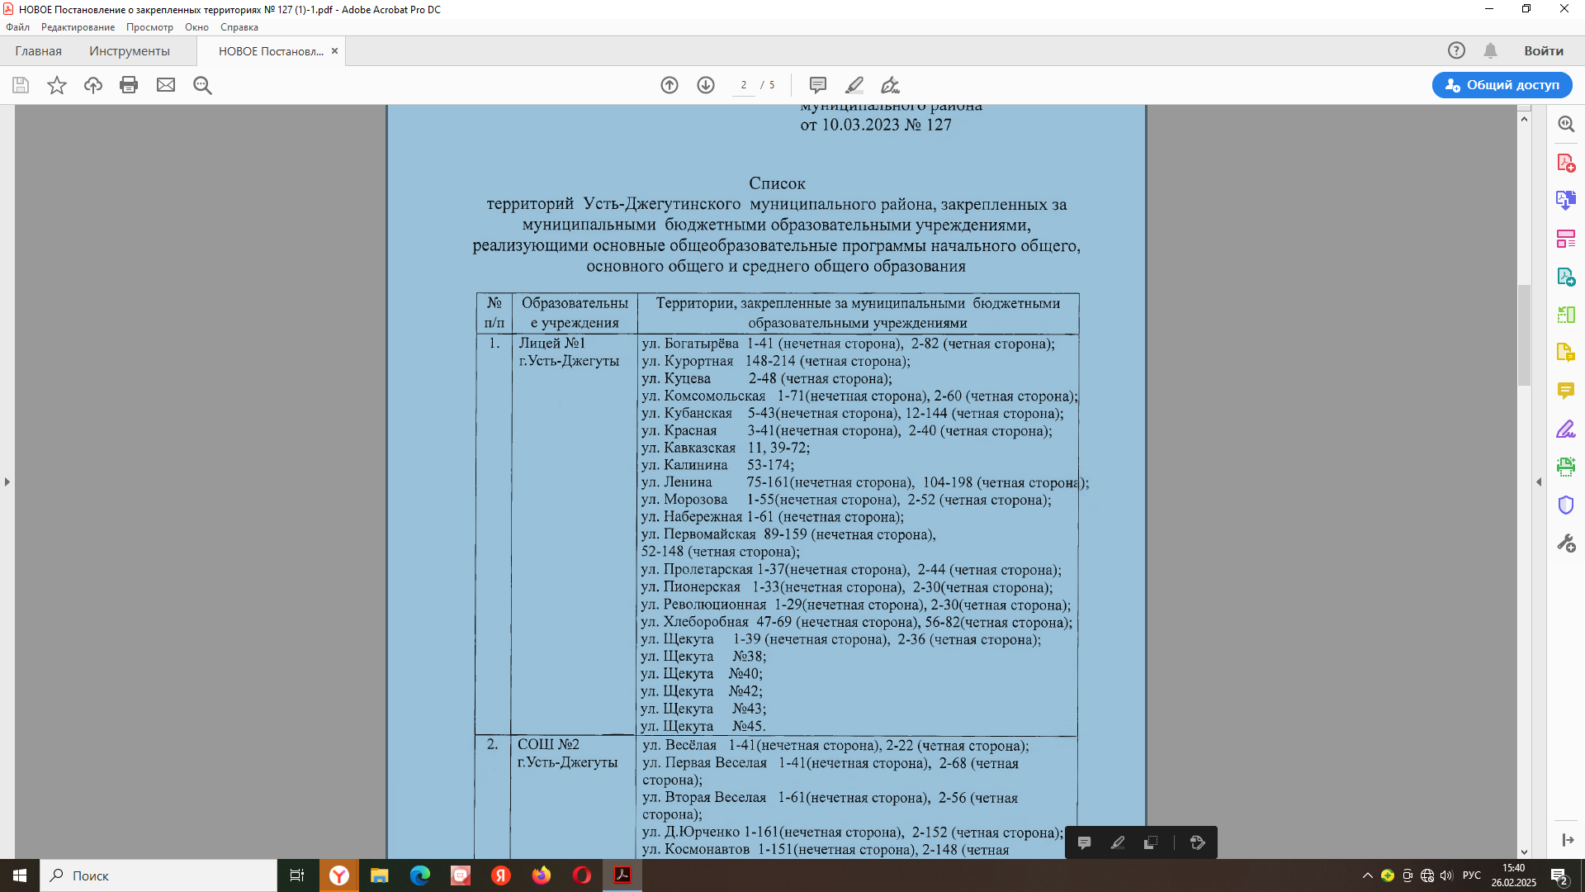



| **День недели** | **Время 1** |
| --- | --- |
| Понедельник | 8:00-16:00 |
| Вторник | 8:00-16:00 |
| Среда | 8:00-16:00 |
| Четверг | 8:00-16:00 |
| Пятница | 8:00-16:00 |

**Приём письменных заявлений в 1 класс**